5.1 & 5.2 程序描述及功能
- 权限模块
- 首页：首页进行帖子的展示，依据一般后台开发业务流程进行实现：数据库建表->Java对应entity实体类->mapper层接口->接口对应的xml文件实现crud逻辑(Mybatis)->service层->controller层->页面。
- 分页：通过Page类封装分页逻辑：
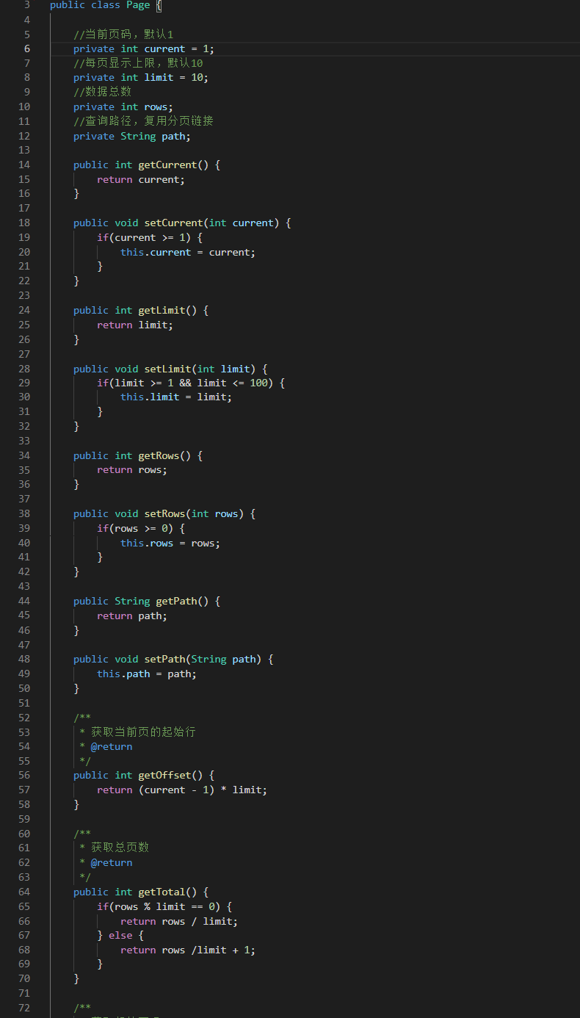
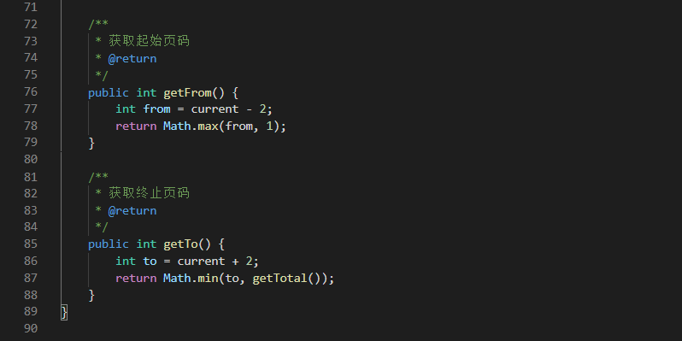
前台传来的current等参数通过controller的Page类参数进行封装，从而实现页面跳转。该模块可用于其他地方大量复用。

HomeController层对于Page类的使用：
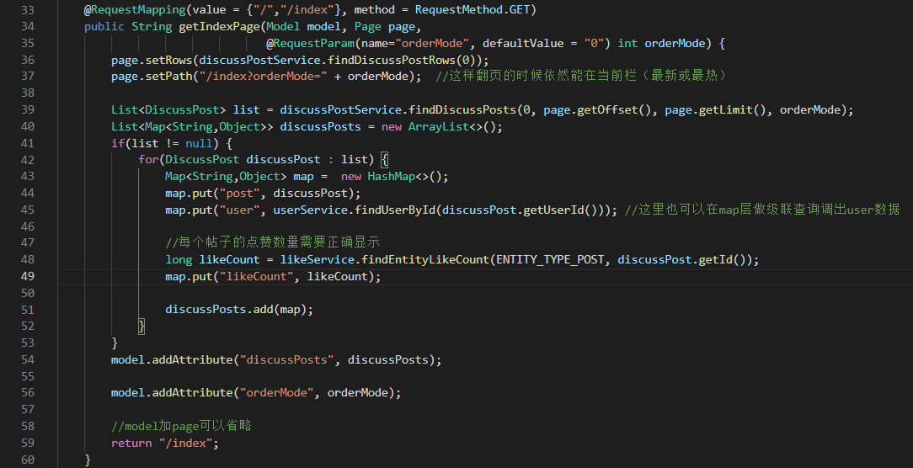
- 邮箱注册
对前台传来的注册表单数据进行判重判空和数据库匹配后，如果能注册，将用户数据插入数据库：
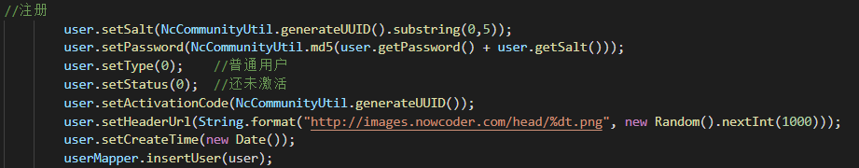
注意：密码的存储是经过加盐和md5加密的，防止密码泄露。数据库存储了该用户的盐和加密的密码。

然后发送激活邮件：
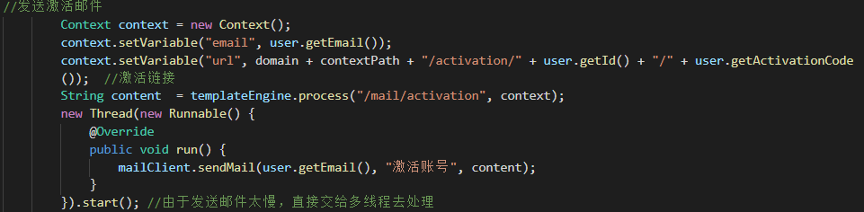
mailClient工具类封装了JavaMailSender进行邮箱激活，需要在配置文件中进行邮箱SMTP服务的配置。这里用子线程去发送邮件，防止卡顿时间过长。

邮箱里的激活链接即是通过"/activation/{userId}/{code}"访问路径修改用户的status字段，使其可用。
- 登录
登录时检查信息正确性的逻辑和注册时基本一致，需要对账号进行非空、存在和激活的判断，对验证码进行判断，对密码进行非空和正确的判断，以及是否有rememberMe。登陆成功后生成LoginTicket存入数据库，记录了用户ID、ticket、过期时间等，ticket字段会被放入cookie中。

LoginTicket登录凭证之所以存入数据库，是考虑到了session在分布式环境下请求分发导致的会话状态无法保持的问题。
- 验证码
使用google提供的Kaptcha实现验证码，登录时要检查验证码，逻辑如下：
- 生成图片时存入session（后面用Redis优化）:
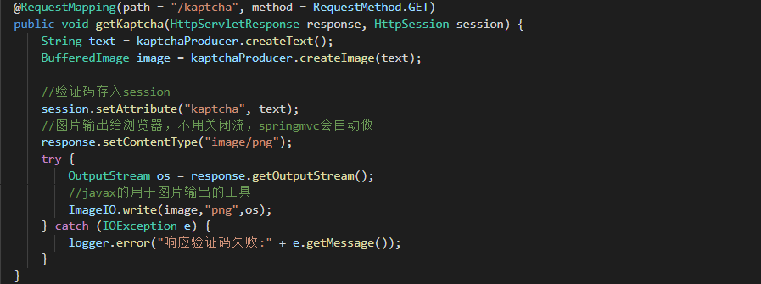
- 登录时从session中取值和表单值进行比对即可。
- 状态保持
登录后需要进行状态保持，可以用前面提到的登录凭证+Interceptor+ThreadLocal实现：
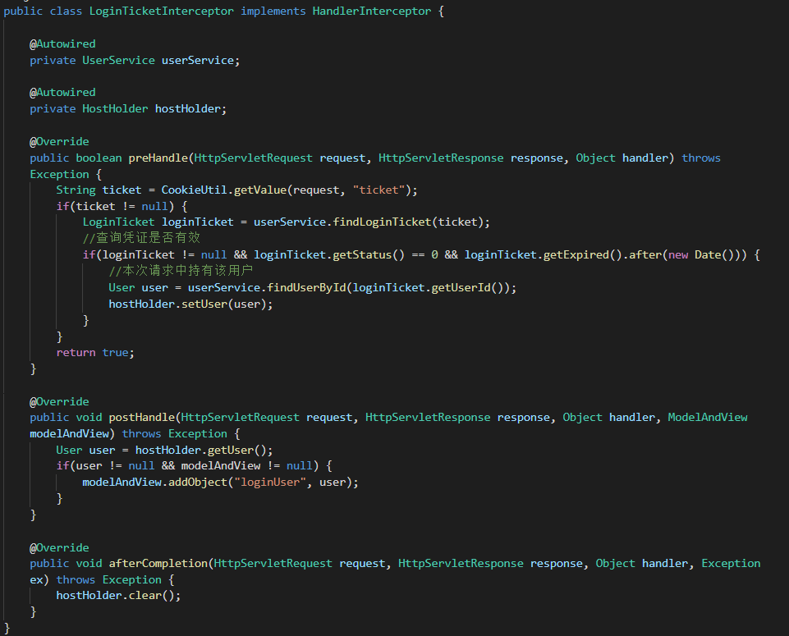
拦截器在preHandle时检查cookies中是否有有效ticket，有的话就在当前请求中持有用户信息。HostHolder类封装了ThreadLocal< User >，ThreadLocal的目的：Tomcat服务器会使用独立线程去处理每个请求，因此需要隔离多请求多用户，防止信息混乱。

拦截器在postHandle时若发现该次请求中有用户信息，需要在 modelAndView中添加用户信息以保持状态。

在afterCompletion清空信息即可。
- 设置头像
File文件上传，修改用户的头像链接使其可以通过url访问头像图片。图片存放位置可暂存本地。
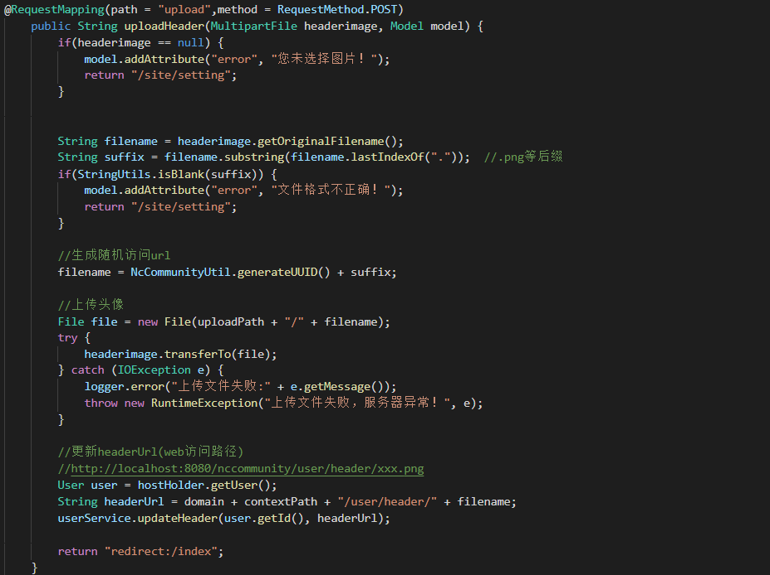
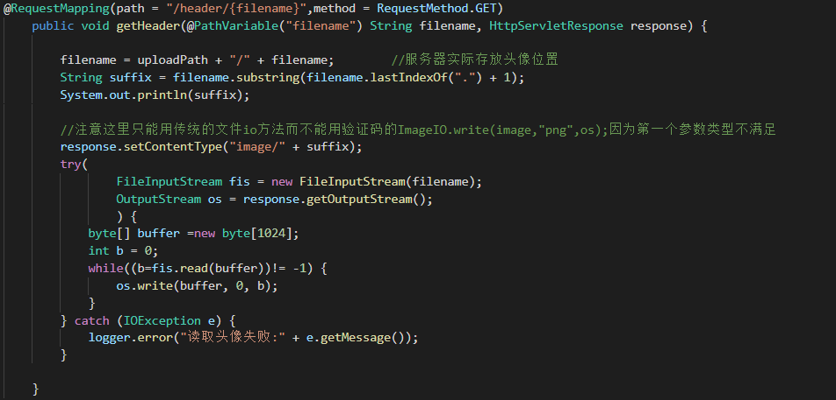
- 简单的权限管理
设置页面和修改头像请求显然必须登录才能使用，可以通过注解进行简单的权限管理：

自定义@LoginRequired注解类，并添加到需要权限的方法上，然后通过拦截器进行判定。在访问当前方法时若有该注解则必须是已登录状态：
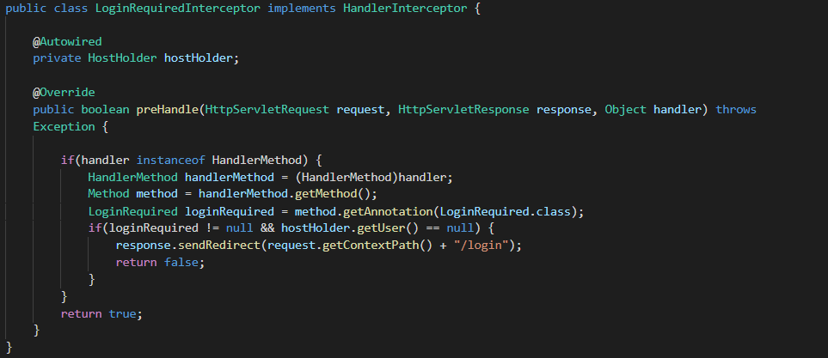
- 发帖评论私信
发帖和评论为论坛核心功能，此外要能支持用户的私信。
- 发帖
异步发送请求，以通过提示框展示提示信息，发帖后台就是普通的crud。
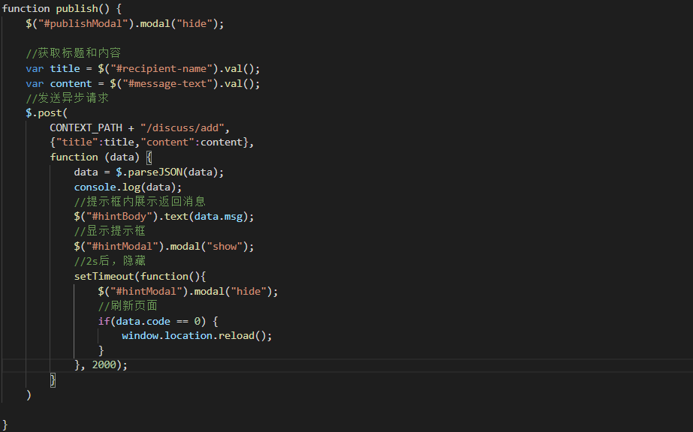
- 评论
评论分为对帖子的评论（简称评论）和对评论的评论（简称回复）。

评论的entity如下：
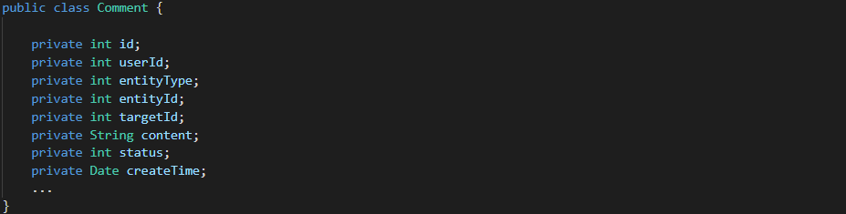
entityType+entityId指示评论的对象（是帖子还是评论，然后具体Id为多少），当entityType为评论，且该条评论为回复时有效，为0表示该条回复评论的是对帖子的评论，非0则是代表该条回复评论的是回复。

另外注意，帖子entity中有个关于评论的冗余数据，因此有新评论产生时需要通过事务进行更新：
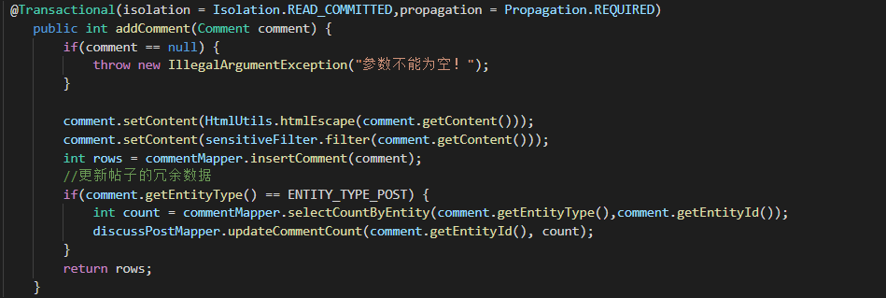
- 私信
私信entity如下：
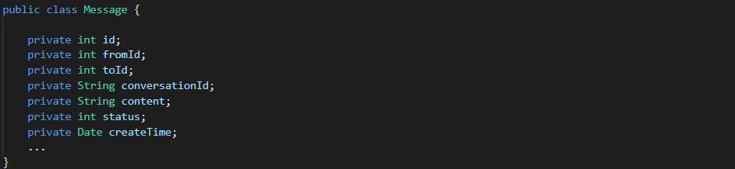
其中conversationId由fromId和toId拼接而成，小Id在前，如111_112，表示111和112之间的私信。status记录私信是否已读，当用户进入私信详情页面时，会更新未读私信状态为已读。
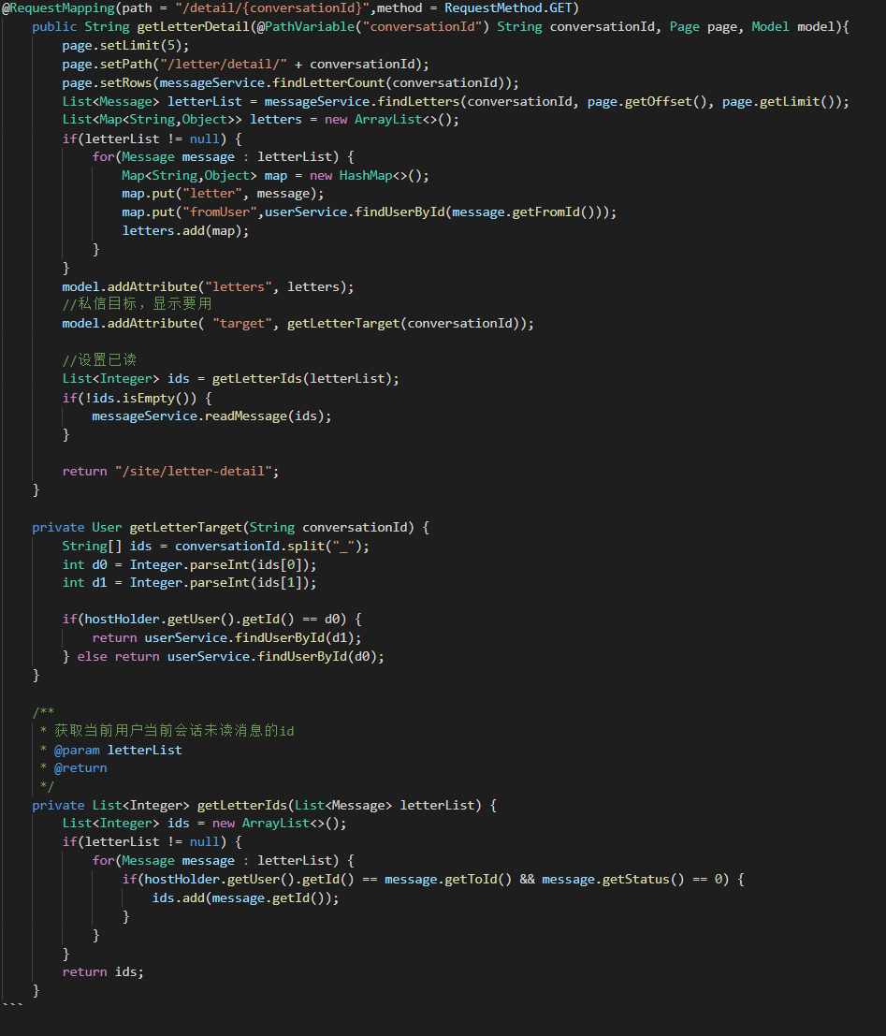
- 统一异常处理
JavaWeb的思想是异常尽量不处理，而是往上层抛给controller去处理。spring对此提供了简单支持，若有4xx或5xx异常，则返回的页面为/error包下对应的4xx.html或5xx.html。但我们有如下需求：

1. 记录错误日志
2. 对于异步/非异步提供友好提示

因此我们可以用@ControllerAdvice注解实现异常处理：
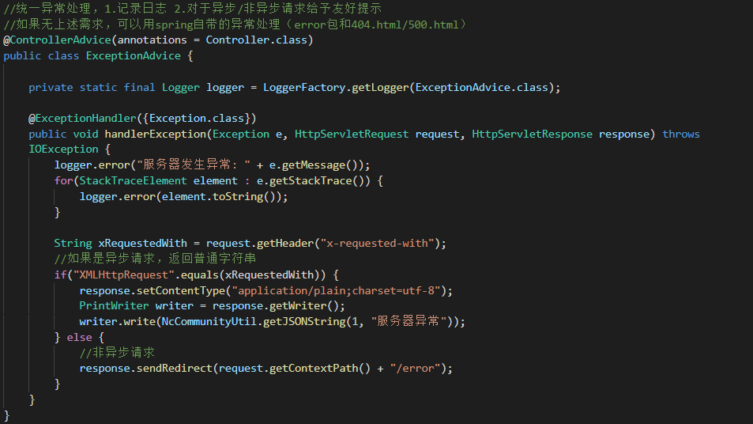
- 统一记录日志
我们需要知道哪些用户什么时候对什么方法进行了访问，因此最好能提供日志记录，一个解决思路是对于每个方法都进行硬编码记录日志，但这种思路显然违背了开闭原则，不利于扩展和维护。因此我们可以用AOP的思想解决问题，Spring对此提供了友好支持：
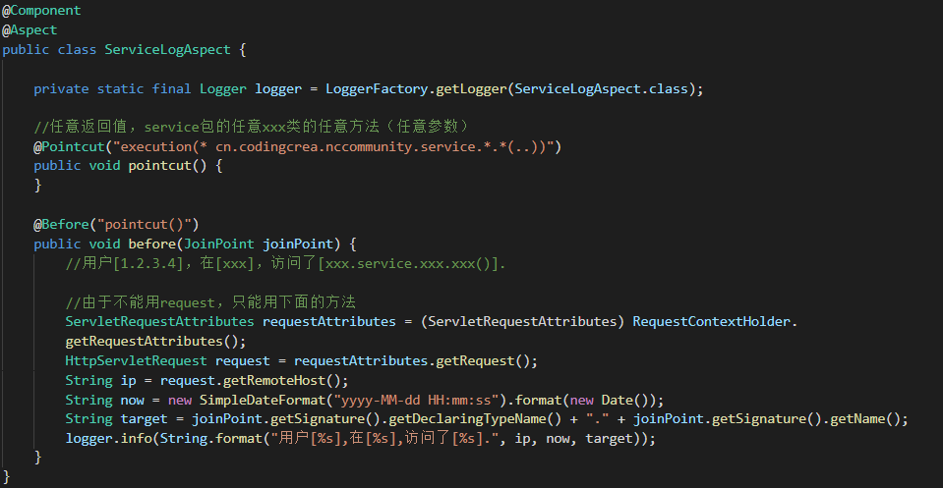
切入时机可以是pointcut调用前（@Before），pointcut调用后（@After），环绕pointcut（@Around），return后（@AfterReturning），异常后（@AfterThrowing）。这里只需@Before即可。
- 点赞关注
点赞关注使用较频繁，是通过Redis实现的。我们在配置类中将RedisTemplate<String, Object>注入Spring容器，该Bean需要设置key和value的序列化方式（存入的有可能是对象，采用json格式进行序列化）。
- 点赞
点赞用Ajax实现，可对帖子也可对评论点赞。根据返回的点赞状态和点赞数量进行正确的局部更新。Service方法如下：
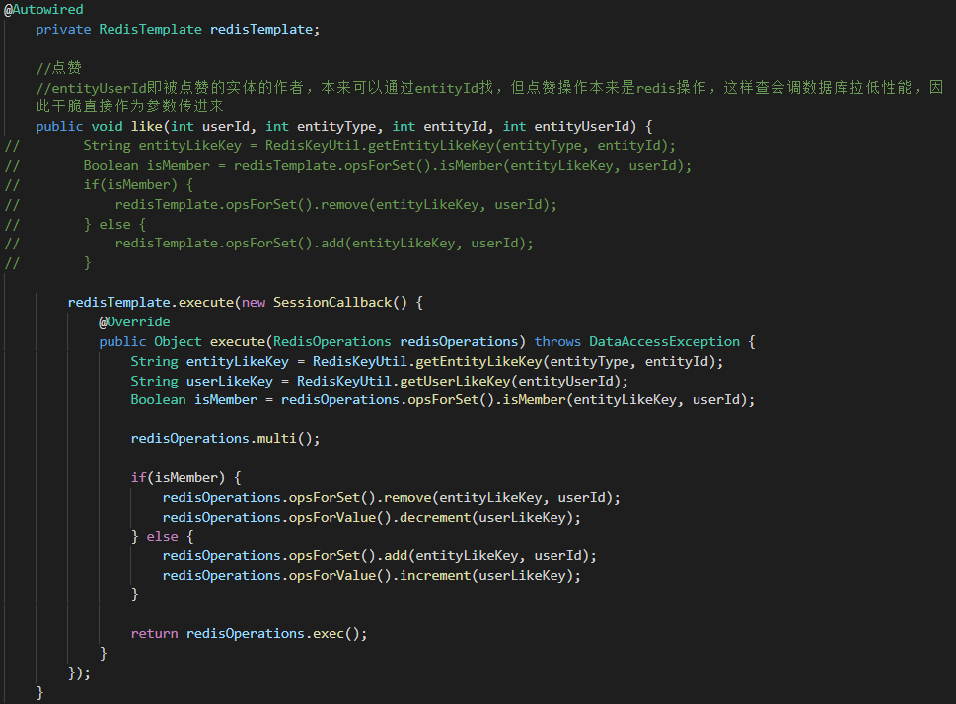
其中RedisKeyUtil是一个构造Redis key的工具类，生成的key是由各个字段用冒号隔开的（Redis的惯用key命名方式）。

我们通过set数据结构记录某个实体（如帖子）的点赞用户Id，此外用一个string数据结构记录某个用户获得的赞总数。

这两个数据结构的操作需要用到Redis的事务一并实现。

- 关注
关注的对象可以是用户、帖子、评论。和点赞的区别在于：key 中需要包含关注者和被关注者这两个变量。

Service层定义follow和unfollow等方法，试举一例：
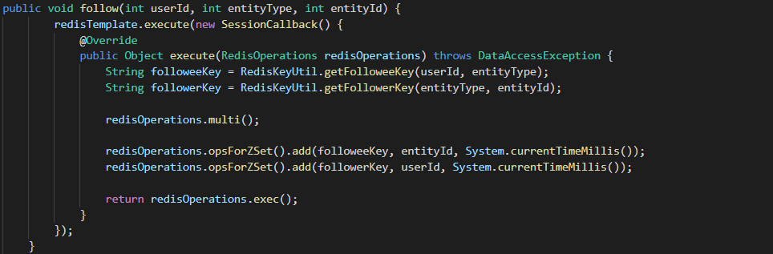
这里要用zset数据结构，在进行关注的人/粉丝列表显示的时候，可以根据关注时间进行排序显示。

你可以查看别人的关注列表，并对列表中的用户进行关注。
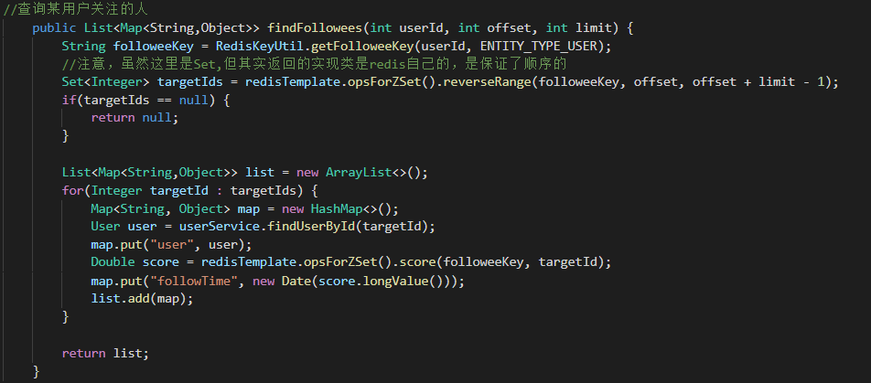
- 缓存优化
下面用Redis缓存进行了三处地方的性能优化。
- 代替session存储验证码
理由如下：

- 验证码可能会频繁访问和刷新
- 验证码只需要暂存，不需要长期保存
- 如未来涉及到分布式部署，能避免session共享的问题。

存验证码（"/kaptcha"请求）：
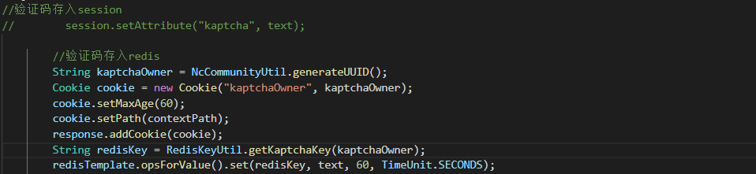
登录表单提交时取验证码：
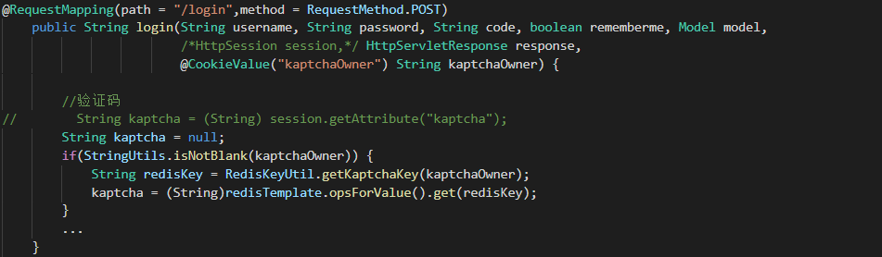
- 存储登录凭证
每次对网站的请求都会通过拦截器获取登录凭证，因此考虑到凭证的时效性和经常性，可以改为用Redis存储凭证而不是用数据库存储。
- 存储用户信息
同上，每次对网站的请求都会通过拦截器获取登录凭证，然后再获取用户信息以保持登录状态，因此对于findUserById这个方法，有必要做Redis缓存：
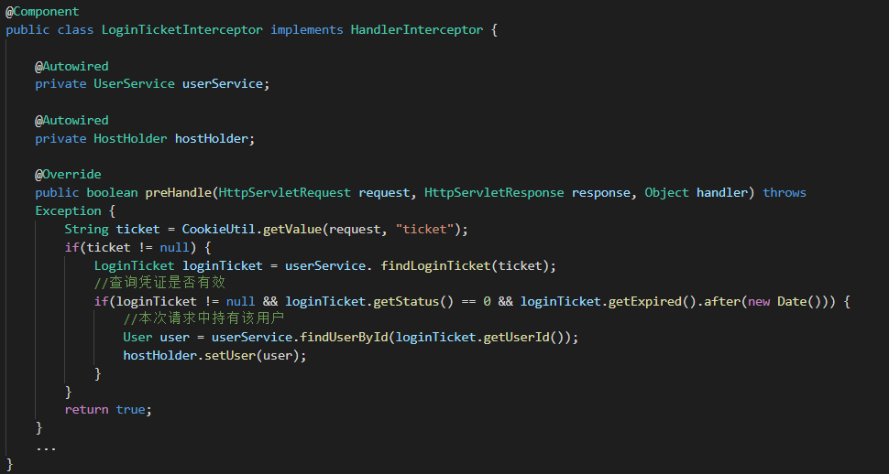
这样，整个拦截器所调用的方法就不会涉及到数据库了。

但用户信息的存储会涉及到Redis和MySQL的缓存不一致问题，需要解决：
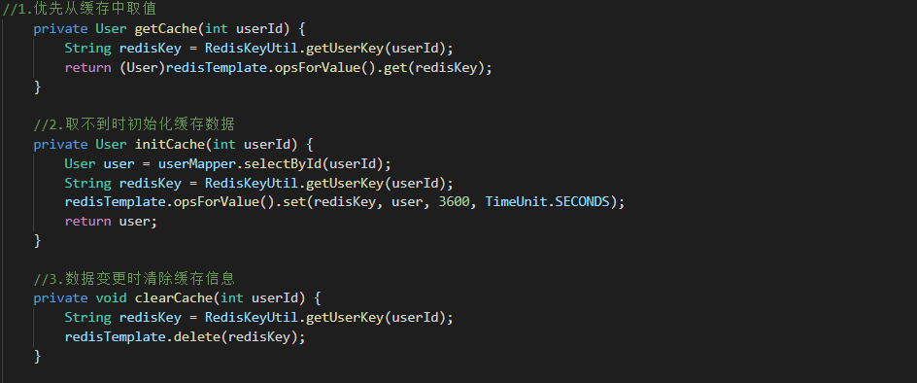
关于缓存不一致问题，有很多解决方法，这里采用的是：当数据变更时，先更新数据库，再删除缓存。

当然无论是先更新数据库还是先删除缓存，都会有并发访问情况下的不一致问题和第二步操作失败的问题。

前一个问题可以采用延迟双删策略来解决。后一个问题可以用重试机制来解决。
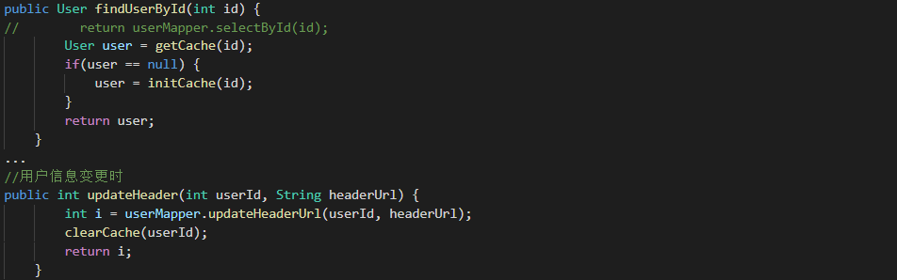
- 系统通知
用Kafka做消息队列也能对系统进行优化。

原先Controller层的一些实现逻辑，可以转移到EventConsumer类中实现，享有消息队列异步削峰解耦的优势。例如系统通知的实现，本身和点赞、关注、评论的逻辑关联不强，且这些动作频繁发生，因此可以通过异步实现，提高性能。在例如后面用到的ES数据库的更新也可以用消息队列来实现。

比如点赞时：
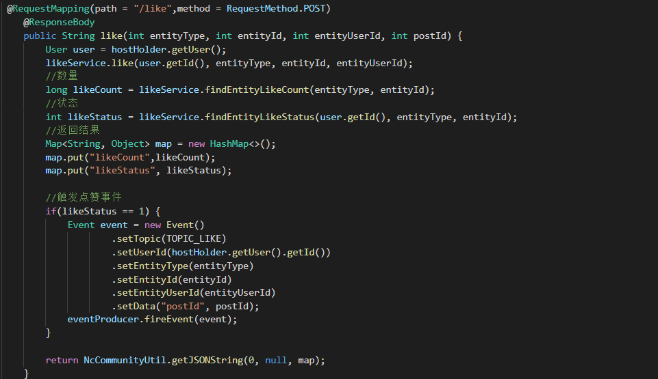
生产者：
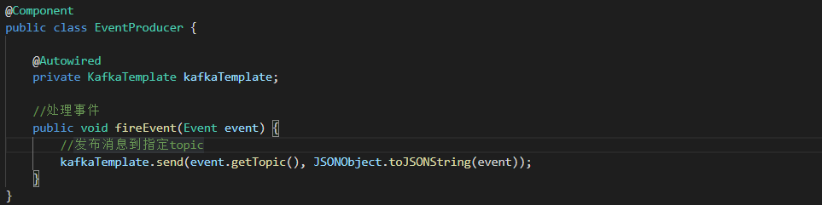
消费者：
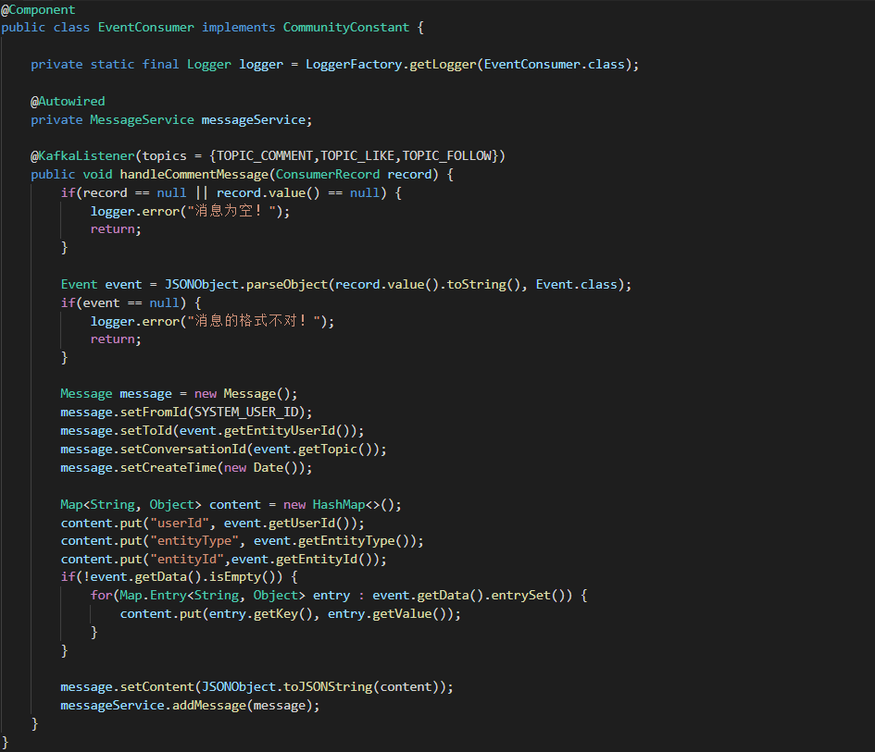
至于系统消息的查看、列表等实现，则基本与私信的实现差不多。（数据库中from_id为1表示这不是普通私信而是系统通知）

- 搜索
Elasticsearch相当于特殊的数据库，搜索就是对这个数据库的搜索。

ElasticsearchService需要完成三个方法：save、delete和search，重点是search：
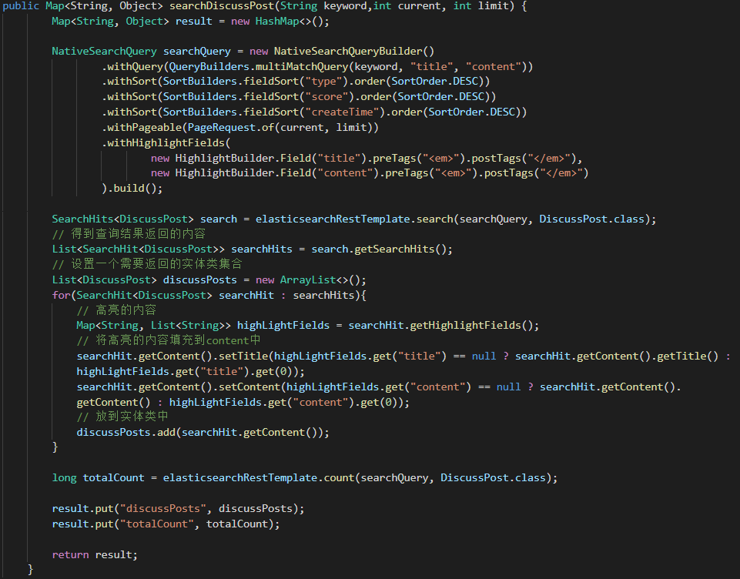
- 其他
- 认证授权
废弃了之前采用拦截器实现的登录检查，使用 Spring Security框架来进行统一认证授权管理。Security底层原理蛮复杂的，我们这里对其进行简单的使用。

授权方面，见Security配置类：
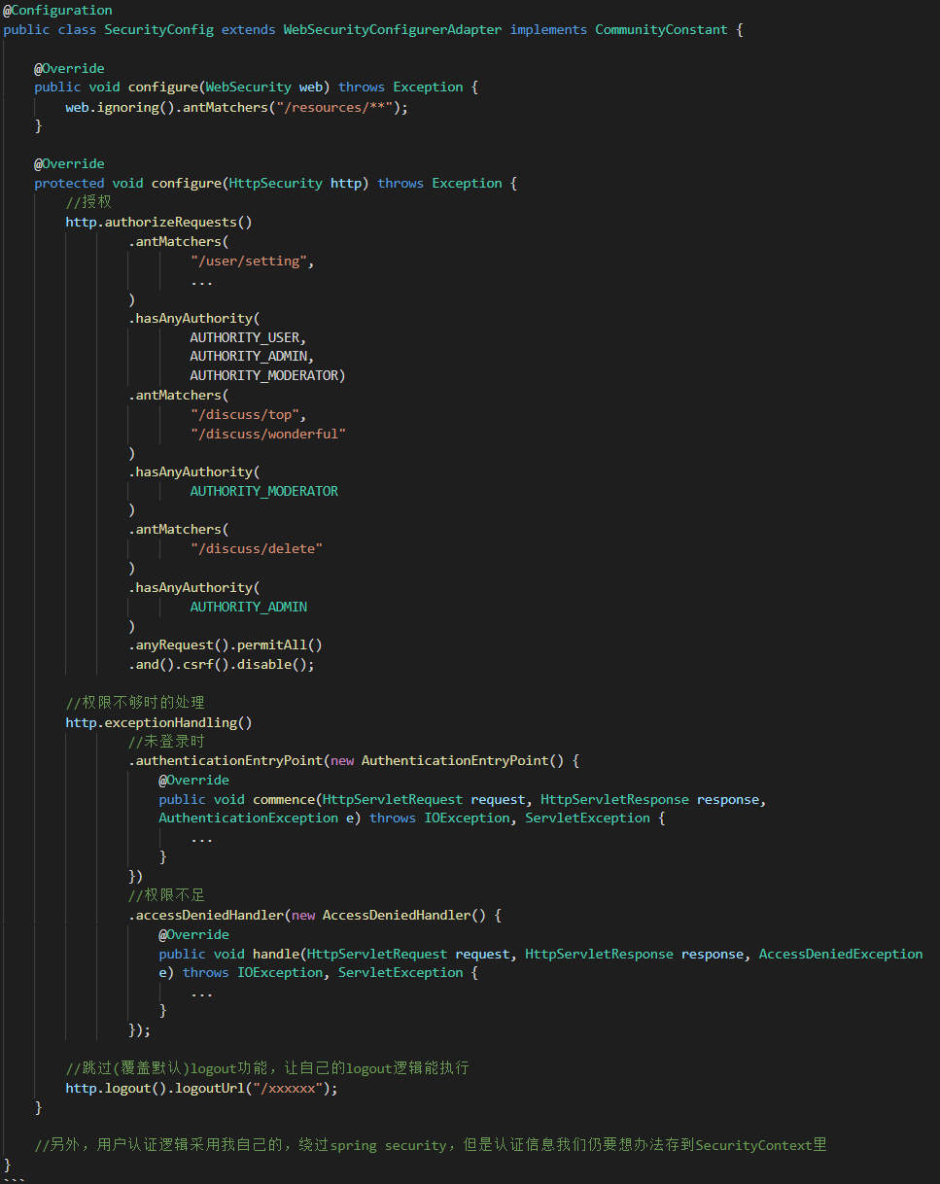
而用户认证方面，由于我们采用自定义的认证方式，因此无需采用Security提供的方式，但我们认证信息仍需要存到SecurityContext里，拦截器需要改进：
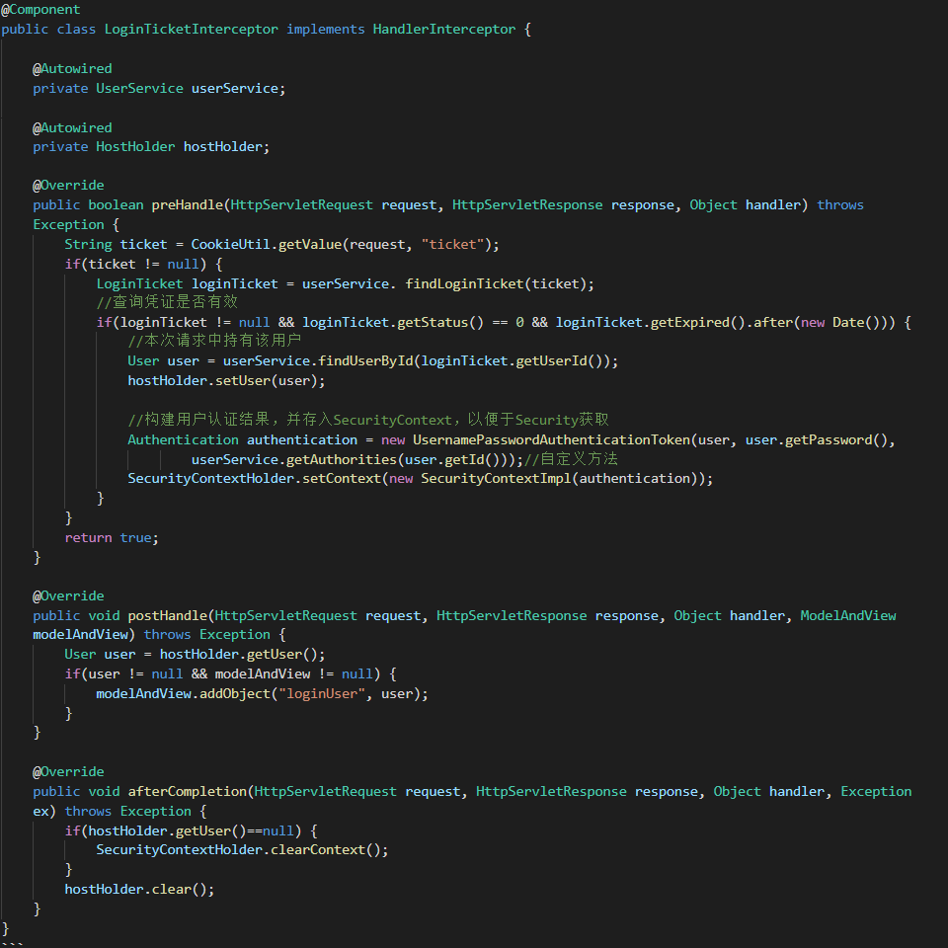
认证信息会在preHandle加入，afterafterCompletion处删除，logout时也会删除。

关于认证信息何时删除的思考：

1. 每次在afterCompletion时删除：
Security是基于Filter的，如果每次在afterCompletion时删除，那么下次请求时首先到达Filter，由于没有认证信息，会被判定权限不够，直接跳转到登录页面，即使已经登录。

2. 在afterCompletion时不删除，只在logout时删除：
如果这样虽然能保证权限与请求匹配，但是由于登录凭证会过期，用户信息会被清除，但认证信息却不会被清除，用户即使没登录也能访问，显然不合常理。

3. 因此正确做法为afterafterCompletion处如果没有用户信息就删除认证信息，logout时也删除。
- 置顶加精删除
Thymeleaf有对Security的支持，可以从SecurityContext从获得权限信息。从而赋予用户不同的权限（置顶、加精、删除）。
- 网站统计
- UV独立访客统计
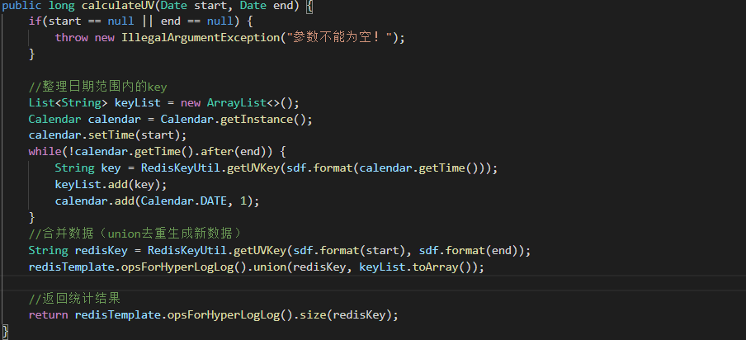
- DAU日活统计
类似UV统计，只是DAU统计操作的是bitmap：
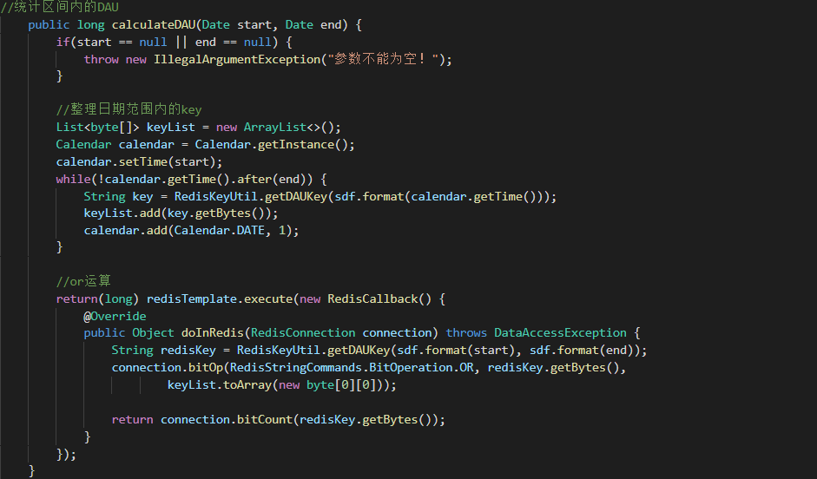
- 热帖排行
使用Quartz实现热帖排行和更新，相比 JDK 的 ScheduledExecutorService 和 Spring 的 ThreadPoolTaskScheduler 的优势：
- Quartz 实现定时任务所依赖的参数是保存在数据库中，数据库只有一份，所以不会冲突。
- 而 ScheduledExecutorService 和 ThreadPoolTaskScheduler 是基于内存的，在分布式环境中，多台服务器会重复执行定时任务，产生冲突。

热帖排行和更新的实现逻辑如下：
1. 帖子的score字段计算方法自定义为log(精华分+评论数 * 10+点赞数 * 2)+(发布时间-纪元)。
2. 一旦涉及到上述score会变化的操作，如帖子被设为精华，或帖子有新的评论等，帖子id会被放入Redis的set中。
3. 每隔一段时间执行定时任务，会从set中pop帖子id出来进行分数的刷新。
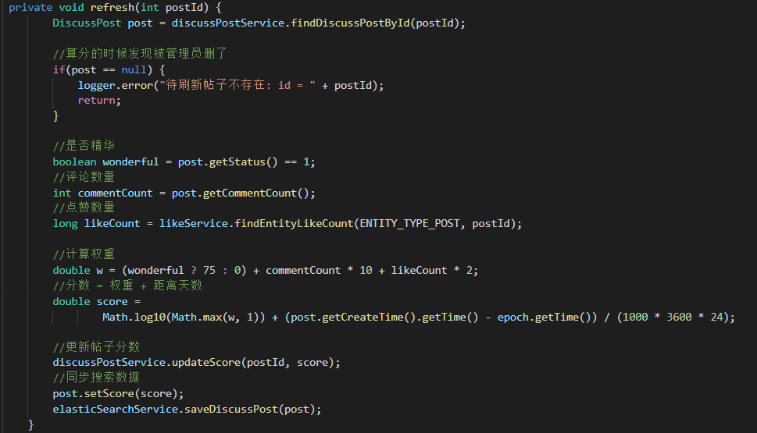
热帖页面根据帖子的score进行排序。
- 本地缓存
在实际的部署中，服务器缓存由于就在服务器本机内，因此对性能的提升相比Redis更高。

对于热帖等与用户状态无关的内容可以存到本地缓存中。本项目用Caffeine实现，主要缓存帖子列表和帖子总数。

需要定义两个缓存管理器，一个针对热帖列表，一个针对帖子总数，可以通过@PostConstruct进行初始化。
